Обеспечение доступа в здания образовательной организации инвалидов и лиц с ограниченными возможностями здоровья

Конструктивные особенности здания не предусматривают наличие подъемников и других приспособлений, обеспечивающих доступ инвалидов и лиц с ограниченными возможностями здоровья (ОВЗ).
Здание оснащено системой противопожарной сигнализации и световым табло «Выход», видеонаблюдением.
Тифлотехника, тактильные плитки, напольные метки, устройства для закрепления инвалидных колясок, поручни внутри помещений, приспособления для туалета/душа, кровати и матрасы специализированного назначения в образовательной организации отсутствуют.
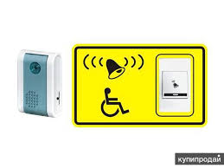
При необходимости инвалиду или лицу с ОВЗ будет предоставлено сопровождающее лицо. На входах в ДОУ установлены звонки и знаки.

